ZAŁĄCZNIK NR 2 HERB GMINY

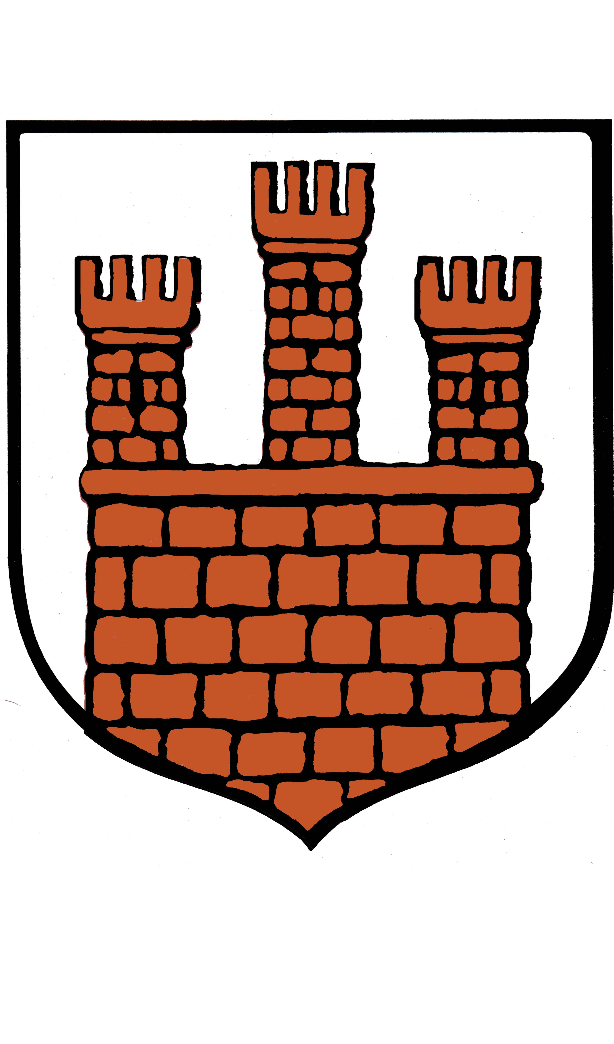

Zasady używania oraz szczegółowy wygląd i proporcje herbu określa uchwała nr XVII/100/91 z dnia 16 sierpnia 1991 w sprawie herbu Gminy Wąchock, w szczególności § 2, ust 1, 2:

„§ 2
Za powszechnie wiążący uznaje się herb gminy Wąchock o następującym rysunku graficzno - kolorystycznym:
- rysunek graficzny herbu:
  - tarcza herbu w kształcie prostokąta o dolnych krawędziach wydłużonych po środku w dół, U podstaw baszta z kamienia na której wzniesione są trzy wieżyczki rozmieszczone w sposób symetryczny z których środkowa jest wyższa o głowicę wieżyczki,

- kolorystyka herbu:
  - otoczka tarczy herbu koloru czarnego, tło tarczy herbu jest białe, koloru cegły czerwonej palonej są: baszta i wieżyczki, a fugi kamienne czarne,…”

